RSU Dataverse lietotāja rokasgrāmata
1. Ievads
Rīgas Stradiņa universitātes Dataverse (turpmāk – RSU Dataverse) ir institucionāls pētniecības datu repozitorijs, kas nodrošina RSU pētniekiem drošu, ilgtspējīgu un FAIR principiem atbilstošu vidi datu ilgtermiņa glabāšanai, koplietošanai un citēšanai.
RSU Dataverse ir izveidots ar mērķi, lai:
- nodrošinātu RSU pētniecības datu ilgtermiņa glabāšanu un pieejamību;
- pētnieki varētu deponēt savus datus pēc pētniecības projektu vai pētnieciskās darbības noslēguma, it sevišķi gadījumos, kad nav atbilstoša un uzticama attiecīgās jomas repozitorija;
- ievērotu FAIR principus (atrodamība, pieejamība, sadarbspēja, atkārtota izmantojamība);
- samazinātu datu dublēšanu, optimizētu resursus un veicinātu datu atkārtotu izmantošanu;
- veicinātu pētniecības efektivitāti un kvalitāti;
- stiprinātu RSU redzamību un reputāciju starptautiskā līmenī.
Repozitorijs izveidots, izmantojot Harvard Dataverse atvērtā pirmkoda platformu, integrētu ar DataCite DOI piešķiršanas sistēmu un RSU autentifikācijas infrastruktūru.
Rokasgrāmata paredzēta RSU pētniekiem, doktorantiem, studentiem, projektu dalībniekiem un datu kuratoriem, lai soli pa solim palīdzētu veikt datu deponēšanu un nodrošinātu pārvaldību.
RSU Dataverse sistēmā lietotājiem tiek piešķirtas dažādas lomas, kas nosaka viņu tiesības un piekļuves līmeni. Lomas tiek piešķirtas atkarībā no lietotāja funkcijas – datu glabātājs, pārvaldnieks, administrators vai datu izmantošanas pieprasītājs.
2. Pamata (noklusējuma) lietotāja loma
Member ir noklusējuma loma, kas automātiski tiek piešķirta visiem jaunajiem lietotājiem pēc reģistrācijas vai pieslēgšanās sistēmai pirmo reizi.
Ar šo lomu lietotājs var:
- lejupielādēt publiski pieejamus failus;
- pieprasīt datu kopas ar ierobežotu piekļuvi.
Šī loma ir piemērota lietotājiem, kuri izmanto repozitoriju datu apskatei un lejupielādei no publiskās datu daļas.
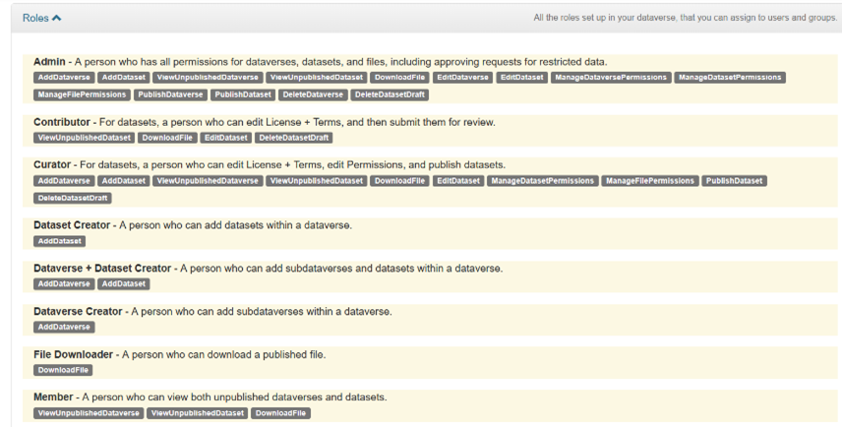
Loma | Apraksts | Galvenās tiesības / atļautās darbības
Admin | Pilnas tiesības visos Dataverse līmeņos – var pārvaldīt datu kopas, failus, lietotājus un apstiprināt pieprasījumus. | Add Dataverse, Add Dataset, View Unpublished, Edit, Manage Permissions, Publish, Delete
Curator | Var rediģēt datu kopas, pievienot failus, iestatīt licenci, mainīt atļaujas un publicēt datu kopas. | Add Dataset, Edit, Manage Permissions, Publish Dataset
Contributor | Var rediģēt un papildināt datu kopas (piemēram, ievadīt metadatus), bet nevar to publicēt. | View Unpublished Dataset, Download File, Edit Dataset, Delete Draft
Dataset Creator | Lietotājs ar šo lomu var pievienot datu kopas Dataverse struktūrā, izmantojot funkcionalitāti Add Dataset, taču viņam nav tiesību veidot jaunas Dataverse vienības vai mainīt to pamatstruktūru. | Add Dataset
Dataverse Creator | Var izveidot jaunus apakš-Dataverse vienības (subdataverses), piemēram, jaunu nozares kolekciju. | Add Dataverse
Dataverse + Dataset Creator | Var gan izveidot apakšsadaļas Dataverse, gan pievienot datu kopas. | Add Dataverse, Add Dataset
File Downloader | Var lejupielādēt publiski pieejamus failus. | Download File
Member | Var skatīt nepublicētus dataverse un datu kopas (ja ir piešķirta piekļuve). | View Unpublished Dataverse, View Unpublished Dataset, Download File
*Lomas piešķir RSU Dataverse administrators vai Curator, atkarībā no struktūrvienības pieprasījuma.

3. Piekļuve un konta izveide
- Lai piekļūtu RSU Dataverse sistēmai, dodoties uz tīmekļvietni https://dataverse.rsu.lv.
- Lai pieslēgtos sistēmai, izvēlieties opciju "Log In".
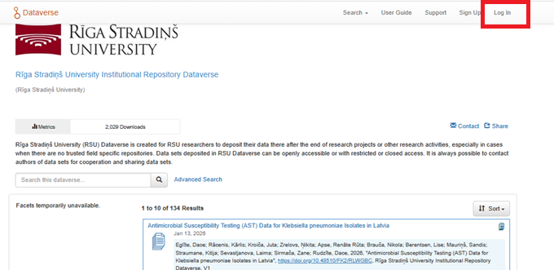
4. Pieslēgšanās sistēmai
Lai pieslēgtos Dataverse sistēmai, lietotājam ir pieejami vairāki pieslēgšanās veidi.
4.1. Pieslēgšanās kā RSU lietotājam
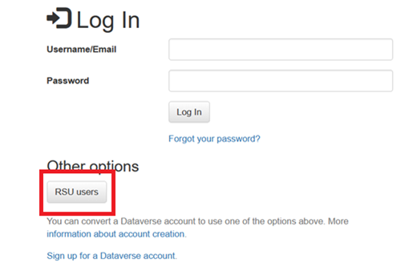
Ja esat RSU lietotājs, pieslēdzieties, izmantojot universitātes kontu:
- Izvēlieties opciju “RSU users” sadaļā “Other options”, pēc kā Jūs tiksiet novirzīts uz RSU autentifikācijas lapu.
- Ievadiet savu RSU lietotājvārdu un paroli.
Pēc veiksmīgas autentifikācijas jūs automātiski tiksiet atpakaļ novirzīts uz Dataverse sistēmu.
Šo pieslēgšanās veidu variet izmantot gan kā pirmreizējs, gan kā atkārtots RSU Datverse lietotājs.

4.2. Pieslēgšanās ar lietotājvārdu vai e-pastu
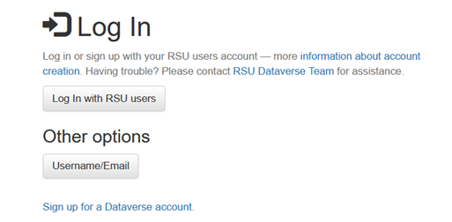
- Atveriet pieteikšanās lapu.
- Laukā “Username/Email” ievadiet savu lietotājvārdu vai e-pasta adresi.
- Laukā “Password” ievadiet savu paroli.
- Izvēlieties opciju “Log In”.
4.3. Jauna konta izveide
Ja jums vēl nav Dataverse konta:
- Izvēlieties opciju “Sign up for a Dataverse account”.
- Aizpildiet nepieciešamos reģistrācijas laukus:
- Norādiet RSU darbinieka vai studējošā e-pasta adresi.
- Norādiet skaidru un atpazīstamu lietotājvārdu (ieteicams izmantot vārda un uzvārda kombināciju).
Pēc reģistrācijas jūs varēsiet pieslēgties, izmantojot savu e-pastu un paroli.
Lūgums ņemt vērā, ka vairāku lietotāju konta izveides gadījumā, tos nav iespējams apvienot. Lai izvairītos no lietotāju kontu dublēšanās rekomendējam piekļuvei izmantot pieslēgšanos kā RSU lietotājam.
5. Lietotāja profils Dataverse sistēmā
Pēc veiksmīgas pieslēgšanās sistēmai, ekrāna augšējā labajā stūrī redzams jūsu lietotājvārds. Noklikšķinot uz tā, tiek atvērta lietotāja izvēlne ar vairākām sadaļām.
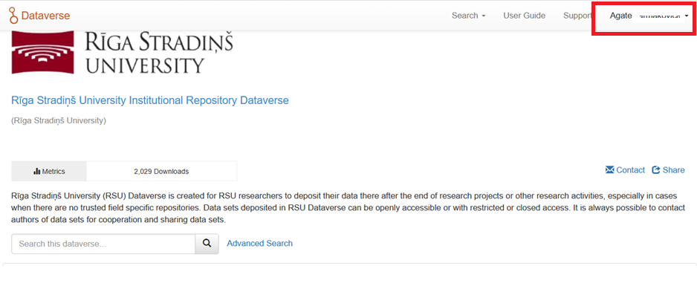

5.1. Lietotāja izvēlne
Izvēlnē ir pieejamas šādas opcijas:  - My Data – pārskats par jūsu augšupielādētajām vai koplietotajām datu kopām.  - Notifications – paziņojumi par notikumiem Dataverse vidē, piemēram, datu apstiprināšana, datu koplietošanas pieprasījumi, piekļuves piešķiršana pieprasītajām datu kopām.  - Account Information – jūsu profila informācija un konta rediģēšanas iespējas.  - API Token – piekļuves atslēga, ko izmanto datu augšupielādei vai izgūšanai ar ārējām lietotnēm.  - Log Out – izrakstīšanās no sistēmas. | 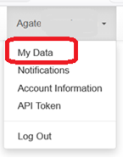
5.2. Sadaļa “My Data”
Šajā sadaļā redzama informācija par visām no jūsu lietotāja konta izveidotajām vai augšupielādētajām datu kopām. Galvenā funkcionalitāte:
- Skatīt augšupielādētos datus – pārskatīt datu kopas, kuras esat pievienojis sistēmai.
- Rediģēt vai atjaunināt datu kopas – iespējams papildināt vai labot esošos metadatus un failus.
- Koplietot datus – noteikt, kuri lietotāji vai grupas var skatīt vai rediģēt jūsu datu kopas.
- Dzēst vai slēpt datu kopas – ja nepieciešams, iespējams ierobežot piekļuvi vai pilnībā dzēst datus.
5.3. Sadaļa “Account Information”
Šajā sadaļā pieejama detalizēta informācija par jūsu profilu.
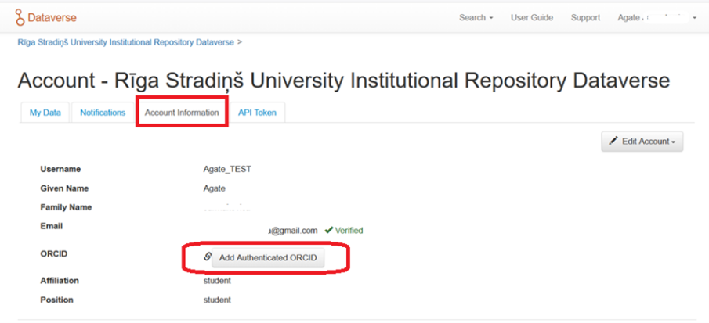
Lauks | Apraksts
Username | Lietotājvārds, ar kuru pierakstāties sistēmā.
Given Name / Family Name | Jūsu vārds un uzvārds.
Email | E-pasta adrese, kas saistīta ar kontu. Parādās statuss “Verified”, ja e-pasts ir apstiprināts.
ORCID | Iespēja piesaistīt savu ORCID identifikatoru, izmantojot pogu “Add Authenticated ORCID”.
Affiliation | Organizācija vai statuss organizācijā.
Position | Jūsu amats vai loma universitātē.

Dataverse sistēmā lietotājs var mainīt savus personas datus un paroli, izmantojot pogu “Edit Account”, kas atrodas lapas augšējā labajā daļā sadaļā Account Information. | 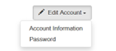
Izvēloties opciju Account Information, lietotājs var:
- labot vārdu, uzvārdu vai e-pasta adresi;
- pievienot vai noņemt ORCID identifikatoru;
- mainīt informāciju par Affiliation, piem., RSU, fakultāte u. tml., un Position, piem., student, researcher, staff.
Pēc izmaiņu veikšanas jāapstiprina saglabāšana, lai dati tiktu atjaunoti profilā.
Izvēloties opciju Password, lietotājs var mainīt savu paroli. Lai to izdarītu:
- Ievadiet esošo paroli.
- Ievadiet jauno paroli un apstipriniet to.
- Izvēlieties opciju “Save Changes”, lai apstiprinātu izmaiņas.
Ja vēlaties pieslēgties, taču esat aizmirsis savu paroli, izmantojiet funkciju “Forgot your password?” pieteikšanās lapā.
5.4. Sadaļa “API Token”
API Token ir unikāla atslēga, kas ļauj pieslēgties Dataverse sistēmai no ārējām lietotnēm vai skriptiem. To var izmantot datu automātiskai augšupielādei vai metadatu izgūšanai. Token var ģenerēt vai dzēst šajā sadaļā pēc nepieciešamības.
6. Dataverse struktūra
6.1. Pārskats
RSU Dataverse ir institucionāla repozitorija vide, kas paredzēta RSU pētniekiem, lai glabātu un koplietotu pētniecības datus pēc projektu vai pētījumu noslēguma.
Katra datu kopa (dataset) tiek glabāta atbilstošā Dataverse struktūrā, kas darbojas kā mapju sistēma.
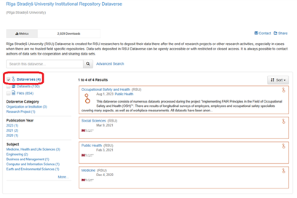
*Datu kopa tiek glabāta atbilstošajā sadaļā pēc datu kopas autora norādītās informācijas minimālo metadatu anketā.

6.2. Dataverse līmeņi
Dataverse struktūra sastāv no vairākiem hierarhiskiem līmeņiem, kas nosaka datu organizāciju, piekļuves tiesības un pārvaldību Dataverse vidē.
Katra Dataverse apakšvienība var saturēt:
- datu kopas (Datasets);
- failus (Files);
- citas Dataverse apakšvienības (Sub-Dataverses).
Katru datu kopu (Dataset) veido:
- metadati, piemēram, pētījuma nosaukums, autori, publicēšanas datums u. c.;
- ar datu kopu saistītie faili.
Datu kopas var būt:
- Atvērtas piekļuves (Open Access) – publiski pieejamas ikvienam lietotājam.
- Ierobežotas piekļuves (Restricted Access) – pieejamas tikai pēc lietotāja pieprasījuma un tā apstiprināšanas.
- Slēgtas piekļuves (Closed Access) – pieejamas tikai datu kopas autoram un sistēmas administratoriem.
6.3. Sānu izvēlne (filtri)
Lai efektīvi atrastu nepieciešamos datus, Dataverse piedāvā detalizētu filtrēšanas un meklēšanas sistēmu, kas atrodas lapas kreisajā pusē. Šie filtri palīdz lietotājam ātri atlasīt datu kopas, datu failus vai citus repozitorija elementus pēc noteiktiem kritērijiem. Filtru panelis sastāv no vairākām sadaļām.
Filtra nosaukums | Apraksts
Dataverse / Datasets / Files | Ļauj izvēlēties, vai meklēt rezultātus starp Dataverse vienībām, datu kopām (datasets) vai failiem. | 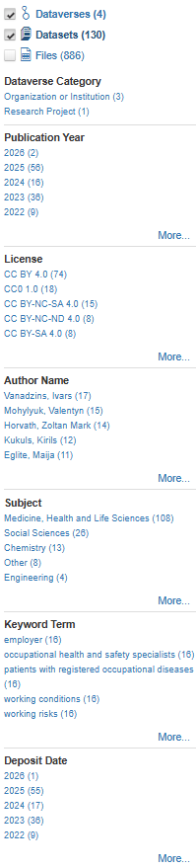
Dataverse Category | Norāda vienības tipu, piemēram, Organization or Institution vai Research Project.
Publication Year | Atlasa datu kopas pēc publicēšanas gada. Katram gadam ir norādīts, cik datu kopas tajā publicētas.
Deposit Date | Norāda datu ievietošanas (augšupielādes) gadu repozitorijā. Šis filtrs palīdz noteikt, kad dati faktiski ievietoti RSU Dataverse sistēmā.
License | Parāda datu kopu pieejamības nosacījumus, piem., CC BY 4.0, CC0 1.0, CC BY-NC-SA 4.0 u.c. Tas ļauj lietotājam izvēlēties tikai tos datus, kuriem ir konkrēta licence.
Author Name | Ļauj meklēt datu kopas pēc autora uzvārda. Katram autoram norādīts, cik datu kopas viņš ir publicējis.
Subject | Filtrē datu kopas pēc zinātnes jomas, piemēram, Medicine, Health and Life Sciences, Social Sciences, Chemistry, Engineering.
Keyword Term | Parāda biežāk lietotos atslēgvārdus, piemēram, employer, working conditions, occupational safety specialists, kas palīdz atrast tematiski līdzīgus pētījumus.

6.4. Datu kopu izvēle un pieprasīšanai atkārtotai izmantošanai
6.4.1. Datu kopu (Dataset) atlase
Kad lietotājs ir atradis interesējošu datu kopu (dataset), to var atvērt, noklikšķinot uz nosaukuma rezultātu sarakstā. Katra datu kopa apraksta vienu pētījumu vai datu kopumu, kas glabā konkrētus failus un metadatus.
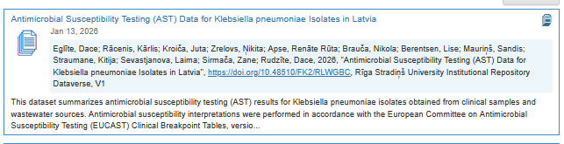
6.4.2. Datu kopas informācijas lapa
Galvenie elementi:
- Nosaukums – pilns datu kopas nosaukums, piemēram, “Antimicrobial Susceptibility Testing (AST) Data for Klebsiella pneumoniae Isolates in Latvia”.
- Autori un publikācijas gads – visi autori, kas piedalījušies datu kopas izveidē.
- DOI saite – pastāvīga datu kopas identifikatora saite, piem., https://doi.org/10.48510/FK2/RLWGBC.
- Apraksts (Description) – īss datu satura kopsavilkums, piem., metodoloģija, izmantotie rīki, datu avoti.
- Tematika (Subject) – norāda zinātnes jomu, piem., Medicine, Health and Life Sciences.
- Atslēgvārdi (Keywords) – palīdz identificēt pētījuma tēmu.
- Licence (License/Data Use Agreement) – norāda nosacījumus datu izmantošanai, piem., CC BY 4.0 (brīvi izmantojami un modificējami, taču nepieciešams sniegt atsauci uz autoru).
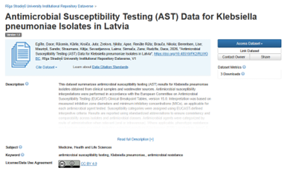
Labajā pusē redzamas šādas izvēles iespējas:
- Access Dataset – atvērt vai lejupielādēt pieejamos failus;
- Link Dataset – izveidot atsauci uz šo datu kopu un pievienot to citai Dataverse vienībai, neveidojot datu kopas kopiju.
- Contact Owner – sazināties ar datu kopas autoru vai uzturētāju, piem., ja nepieciešama piekļuve ierobežotas piekļuves datiem vai papildu informācija par datu kopu.
- Share – kopīgot datu kopu citās platformās, piem., Facebook, LinkedIn un Twitter (X).
Zem datu kopas apraksta redzama sadaļa ar tajā atrodamajiem failiem un to pamatinformācija.
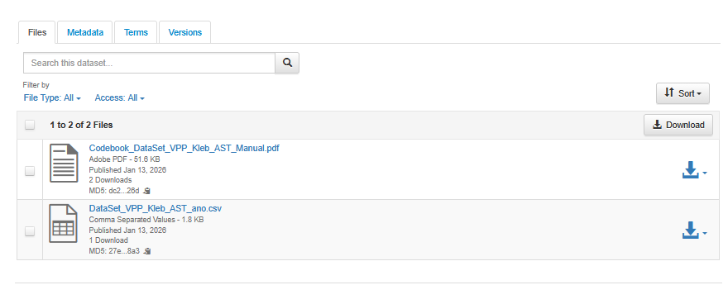
Faila nosaukums | Norāda dokumenta vai datu faila nosaukumu, piem., Codebook_DataSet_VPP_Kleb_AST_Manual.pdf.
Formāts | Faila tips, piem., PDF, CSV, XLSX, TXT u.c.
Publicēšanas datums | Norāda, kad fails pievienots datu kopai.
Lejupielāžu skaits | Uzrāda, cik reizes fails lejupielādēts.
MD5 kods | Faila unikāls identifikators drošības pārbaudei.
Lietotājs ir tiesības veikt šādas darbības:
- Filtrēt failus pēc tipa vai piekļuves līmeņa (File Type un Access);
- Lejupielādēt atsevišķus failus, izmantojot lejupielādes ikonu, vai visus failus vienlaicīgi – ar opciju “Download”.
6.4.3. Pieeja ierobežotiem datiem un pieprasīšana atkārtotai izmantošanai
Ne visas datu kopas Dataverse sistēmā ir publiski pieejamas. Dažos gadījumos datu piekļuve var būt ierobežota – tas nozīmē, ka failus var skatīt vai lejupielādēt tikai pēc atļaujas saņemšanas no datu kopas kontaktpersonas.
Lai piekļūtu datu kopai ar ierobežotu piekļuvu (Restricted Access), nepieciešams pierakstīties savā kontā un pie attiecīgās datu kopas lūgt piekļuvi, izmantojot opciju “Request Access” (ja tāda pieejama) vai Contact Owner.
Izmantojot pogu “Request Access”, piekļuves pieprasījums tiek nosūtīts automātiski. (Šādā gadījumā lietotājam nav jāaizpilda e-pasta forma manuāli.) Pēc pieprasījuma saņemšanas:
- datu kuratori sazinās ar pieprasītāju un datu kopas autoru norādīto kontaktpersonu;
- tiek precizēts datu izmantošanas mērķis;
- pēc autora apstiprinājuma tiek pieņemts lēmums par piekļuves piešķiršanu vai atteikumu.
Izvēloties “Contact Owner”, tiek atvērta forma “Email Dataset Contact”, kur lietotājam jāaizpilda pieprasījuma informācija, piemēram, pieprasījuma mērķis, kontaktinformācija u.c., lai tieši sazinātos ar datu kopas autoru vai uzturētāju:
- Subject – īss ziņojuma temats, piemēram, “Request for dataset access”;
- Message – detalizēts paziņojums par pieprasījuma mērķi, piemēram, “I would like to request access to the radiology dataset for research on imaging analysis within my Master’s thesis”. (Pēc formas aizpildīšanas jāizvēlas opcija “Send Message”.)

Datu kopas autors/i vai administrators saņems paziņojumu un varēs:
- apstiprināt piekļuvi;
- noraidīt pieprasījumu;
- vai lūgt papildu informāciju par izmantošanas mērķi un veidu.
Ja pieprasījums apstiprināts, lietotājs saņem paziņojumu un datu faili kļūst pieejami lejupielādei.
7. Admin loma un Dataverse pārvaldība RSU Dataverse sistēmā
7.1. Admin lomas apraksts
Admin ir augstākā līmeņa lietotāja loma RSU Dataverse vidē un datu pārvaldības procesā. Šī loma paredzēta repozitorija pārvaldītājiem un datu kuratoriem, kuri atbild par visu Dataverse (galveno un apakšvienību) saturu, struktūru un lietotāju tiesībām.
Ja lietotājam tiek piešķirta Admin loma Dataverse, augšējā labajā stūrī parādās opcija “Edit”, kas nodrošina piekļuvi visiem pārvaldības iestatījumiem.
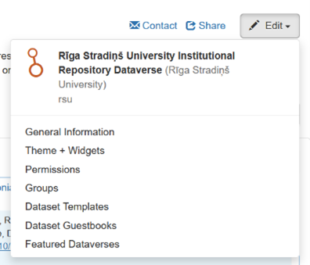
Šī sadaļa ļauj administrēt gan Dataverse vienības saturu un izskatu, gan arī lietošanas tiesības, grupas un datu ievades rīkus.
Izvēlnes sadaļa | Apraksts un izmantošanas iespējas
General Information | Galvenā informācijas sadaļa, kur administrators var labot Dataverse nosaukumu, aprakstu, piederīgo organizāciju, atslēgvārdus un citus metadatus. To izmanto, ja nepieciešams atjaunot informāciju par institucionālo struktūrvienību, pētījumu jomu vai aprakstu latviešu/angļu valodā.
Theme + Widgets | Šeit var iestatīt Dataverse vizuālo identitāti – logotipu, krāsu shēmu un saites uz organizācijas tīmekļa vietni. RSU Dataverse gadījumā iespējams pievienot RSU logo un izvēlēties vienotus krāsu toņus.  Widgets sadaļa ļauj iekļaut meklēšanas vai datu skatīšanas rīkus RSU mājaslapā.
Permissions | Ļauj administratoram pārvaldīt lietotāju un grupu tiesības konkrētajā Dataverse līmenī - pievienot, mainīt vai dzēst lietotāju lomas, piemēram, Member, Curator, Contributor. Var arī iestatīt, vai lietotāji var automātiski pievienot datu kopas vai nepieciešama apstiprināšana.
Groups | Šajā sadaļā var izveidot un pārvaldīt lietotāju grupas, piemēram, “RSU Faculty of Medicine Researchers” vai “Public Health Project Team”.  Grupām var piešķirt vienotas lomas, piem., Curator visiem grupas dalībniekiem.
Dataset Templates | Ļauj izveidot metadatu veidnes bieži izmantotiem datu tipiem.  Piemēram, RSU var izveidot “Clinical Data Template” vai “Survey Data Template”, lai vienkāršotu datu kopu aizpildīšanu. Tas palīdz nodrošināt metadatu konsekvenci un atbilstību FAIR principiem.
Dataset Guestbooks | Nodrošina iespēju vākt informāciju par datu lejupielādētājiem. Kad lietotājs lejupielādē failu, viņam tiek lūgts aizpildīt formu (vārds, institūcija, mērķis).  Admin var skatīt un eksportēt šo statistiku (noderīga RSU datu izmantošanas uzskaitei).
Featured Dataverses | Ļauj izvēlēties, kuri apakš-Dataverse, piemēram, konkrētas fakultātes vai pētījumu grupas, būs redzami sākumlapā kā “Featured”.  Izmanto, lai izceltu aktīvos projektus vai nozīmīgas datu kopas RSU Dataverse sākumlapā.
Admin lietotājam ir pilnas tiesības (Full Permissions) visos līmeņos:
- Dataverse (vienības pārvaldība);
- Dataset (datu kopu pārvaldība);
- Files (failu pārvaldība);
- Lietotāju un lomu administrēšana.
7.2. Galvenās Admin funkcijas
Funkcija | Apraksts | Piemērs / Darbības
Add Dataverse | Izveidot jaunu apakš-Dataverse vienību, piemēram, fakultātei, projektam vai institūtam. | “Add Dataverse” → aizpildīt nosaukumu, aprakstu un iestatīt administratoru.
Add Dataset | Izveidot jaunu datu kopu vai pievienot datus esošajā vienībā. | “Add Dataset” → aizpildīt metadatus un augšupielādēt failus.
View Unpublished Dataverse / Dataset | Apskatīt nepublicētas vienības un datu kopas. | Pārskatīt nepabeigtus vai pārskatīšanā esošus pētījumus.
Edit Dataverse / Dataset | Rediģēt vienības aprakstu, nosaukumu, metadatus, licences vai iestatījumus. | Labot kļūdas vai papildināt informāciju.
Manage Permissions | Pārvaldīt lietotāju lomas un piekļuves tiesības Dataverse vai Dataset līmenī. | Pievienot jaunus lietotājus, mainīt lomām (Member → Curator → Admin).
Manage File Permissions | Mainīt piekļuves līmeni konkrētiem failiem. | Failus var iestatīt kā “Public”, “Restricted” vai “Private”.
Publish Dataverse / Dataset | Publicēt vienību, padarot to redzamu citiem lietotājiem. | “Publish Dataset” → apstiprināt, ka metadati un licence ir korekti.
Delete Dataverse / Dataset Draft | Dzēst nevajadzīgus vai nepublicētus dataverse vai dataset melnrakstus. | Lieto tikai gadījumos, kad datu ievade atcelta.
7.3. Piekļuves tiesību pārvaldība
Administrators var piešķirt vai mainīt lietotāju lomas katrā Dataverse vai Dataset līmenī. Lai nomainītu lietotāja lomu:
- Atveriet konkrēto Dataverse vai Dataset.
- Izvēlieties cilni Permissions → Assign Roles to Users/Groups.
- Meklējiet lietotāju pēc e-pasta vai lietotājvārda.
- Izvēlieties piemēroto lomu, piemēram, Curator, Contributor, Member.
- Izvēlieties opciju “Assign Role”.

Tādā veidā administrators var kontrolēt, kuri lietotāji drīkst:
- augšupielādēt datus,
- rediģēt metadatus,
- publicēt vai apstiprināt datu kopas,
- skatīt nepublicētu saturu.
8. Datu deponēšana un glabāšana RSU Dataverse
Datu uzglabāšana RSU Dataverse tiek veikta atbilstoši RSU pētniecības datu pārvaldības kārtībai vai projekta līguma nosacījumiem. Mērķis – nodrošināt pētniecības datu drošu, atbildīgu un ilgtspējīgu glabāšanu, atbilstoši FAIR principiem (Findable, Accessible, Interoperable, Reusable).
8.1. Galvenie nosacījumi
- Datiem var piemērot embargo periodu, līdz tiek publicēti saistītie zinātniskie rezultāti.
- Pēc pētījuma noslēguma datus jāuzglabā RSU Dataverse, izņemot gadījumus, kad projekta vai finansētāja noteikumi paredz citu repozitoriju.
- Visi pētniecības dati, neatkarīgi no glabāšanas vietas, jāreģistrē RSU Zinātniskās darbības informācijas sistēmā (ZDIS Pure).
- Publikācijās un citos zinātniskajos rezultātos jānorāda atsauce uz datu kopu (data availability statement).
- RSU pētniecības datu kopas var nepublicēt RSU Dataverse, ja:
- Nozarei ir vispāratzīts starptautisks repozitorijs, piemēram, GenBank, EGA, PANGAEA u.c.;
- RSU Dataverse nevar nodrošināt sinerģiju ar specifiskiem datu apstrādes vai analīzes rīkiem;
- Datu kopas apjoms pārsniedz 50 GB;
- Projekta līgumā noteikts citādi.
8.2. Datu ievietošanas process RSU Dataverse
8.2.1. Atbildīgās personas
Pētnieks drošā veidā nodod datus un pavadošo dokumentāciju Datu kuratoriem, piem., ar mākoņpakalpojumu vai šifrētu failu, aizpilda metadatu anketu, norādot obligātos laukus: nosaukums, autors, kontaktpersona, apraksts, zinātnes nozare, atslēgvārdi, valoda, datu periods, programmatūra, pieejamības statuss u.c.
Pēc pētnieka vai projekta pārstāvja datu iesniegšanas:
- Datu kuratori pārbauda datu un pavadošās dokumentācijas kvalitāti. Nepieciešamības gadījumā lūdz datu kopas autoriem veikt pilnveidojumus/precizējumus.
- Administrators vai Datu kurators (Curator) veic datu kopas ievietošanu RSU Dataverse, aizpildot nepieciešamos metadatus un augšupielādējot failus.
8.2.2. Jaunas datu kopas izveide
- Sistēmā izvēlieties opciju “Add Data”;  - No izvēlnes atzīmējiet opciju “New Dataset”;  - Aizpildiet laukus ar pētnieka norādītajiem metadatiem. | 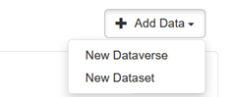

8.2.3. Metadatu aizpildīšana
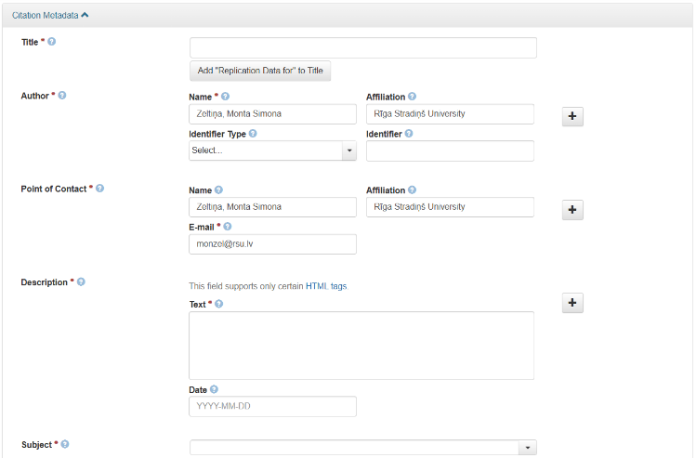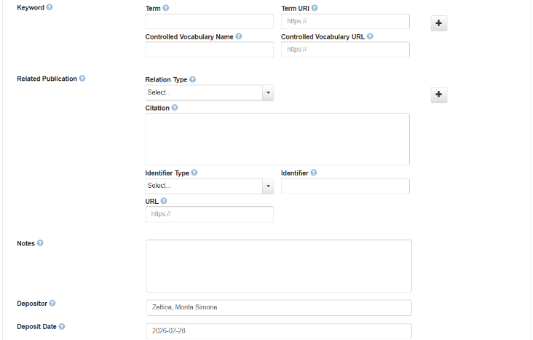
Administrators/datu kurators aizpilda laukus, izmantojot pētnieka iesniegto Metadatu anketu.
Lauks | Apraksts / aizpildāmā informācija
Host Dataverse | Automātiski izvēlēts repozitorijs, kurā dati tiks ievietoti, piemēram, Rīga Stradiņš University Institutional Repository Dataverse.
Title (Nosaukums) | Pilns datu kopas nosaukums (angļu valodā). Var iekļaut arī norādi “Replication Data for [projekta nosaukums]”.
Author (Autors) | Galvenā pētnieka vai projekta pārstāvja vārds, uzvārds un afiliācija. Ja vairāk autori, tos pievieno ar “+”.
Point of Contact (Kontaktpersona) | Norāda galveno atbildīgo personu (vārds, e-pasts, afiliācija).
Description (Apraksts) | Īss kopsavilkums par datiem: datu avots, mērķis, izmantošanas iespējas, formāts, ierobežojumi. Ieteicams 150–250 vārdi.
Date (Datums) | Datu kopas izstrādes vai publicēšanas datums.
Subject (Zinātnes nozare) | Izvēlas no pieejamā saraksta, piemēram, Medicine, Public Health, Social Sciences.
Keyword (Atslēgvārdi) | Pievieno 3–10 atslēgvārdus, kas raksturo datu saturu.
Related Publication (Saistītās publikācijas) | Norāda saistītos zinātniskos rakstus vai DOI identifikatorus, kas balstīti uz šiem datiem.
Notes (Piezīmes) | Papildu informācija, piem., datu ierobežojumi, embargo beigu datums u.c.
Depositor (Ievietotājs) | Automātiski aizpildās pēc lietotāja konta informācijas.
Deposit Date (Ievietošanas datums) | Automātiski tiek reģistrēts brīdī, kad datu kopa tiek saglabāta.

8.2.4. Failu augšupielāde
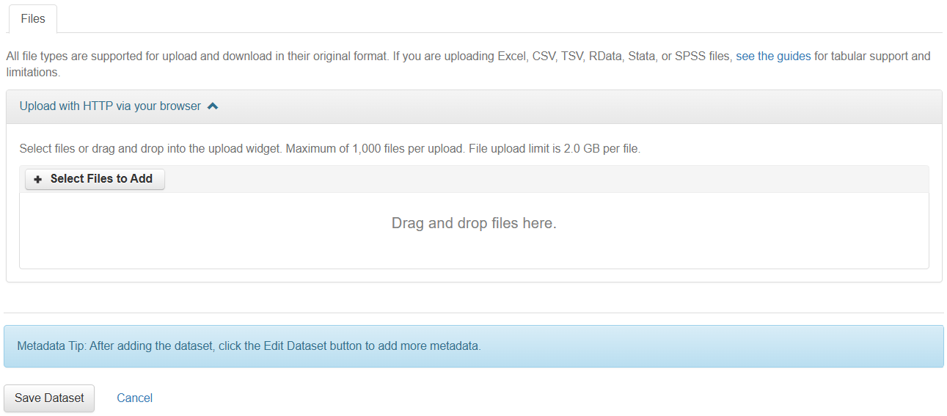
- Sadaļā Files izvēlieties opciju “Select Files to Add” vai pārvelciet datnes (drag and drop).
- Atļautie formāti: .csv, .xlsx, .sav, .txt, .pdf, .docx, .jpg, .mp4, .zip u.c.
- Maksimālais faila izmērs – 2 GB (lielākām datnēm izmantot failu dalīšanu vai saiti uz ārēju repozitoriju).
- Failiem jāpievieno:
  - galvenā datu tabula, piem., dataset_name.csv,
  - pavadošā dokumentācija, piem., codebook.pdf, readme.txt,
  - aprakstošie vai metodoloģiskie faili, piem., aptaujas anketa, intervijas jautājumi, informētās piekrišanas forma.
- Kad faili ir pievienoti, izvēlieties opciju “Save Dataset”.
- Sākotnēji datu kopa tiek saglabāta nepublicētā (draft) statusā, pēc nepieciešams pārliecināties par:
  - metadatu atbilstību,
  - failu pieejamību un datu formātiem,
  - vai pievienota atbilstošā licence (Creative Commons),
  - vai dati atbilst RSU datu kvalitātes prasībām.
- Pēc informācijas pārbaudes, publicējiet datu kopu, izvēloties opciju “Publish Dataset”.
8.2.5. Licences un piekļuves iestatījumi
Pirms publicēšanas jānorāda atbilstošā licence: CC0, CC BY, CC BY-SA, CC BY-NC u.c. (atbilstoši datu īpašumtiesībām). Ja datu pieejamība ir ierobežota:
- jāatzīmē “Restricted Access”;
- jānorāda piekļuves noteikumi sadaļā “Terms of Access”.
8.2.5.1. Pieejamās licences
RSU Dataverse nodrošina datu publicēšanu ar Creative Commons licencēm, piemēram:
- CC0 – pilnīga atteikšanās no autortiesībām, brīva izmantošana bez ierobežojumiem;
- CC BY – brīva izmantošana ar prasību norādīt autoru;
- CC BY-SA – atvasinājumi jālicencē ar tādiem pašiem noteikumiem;
- CC BY-ND – aizliedz pārveidojumus, atļauj izplatīt;
- CC BY-NC – izmantošana tikai nekomerciāliem nolūkiem;
- CC BY-NC-SA – nekomerciāla izmantošana, saglabājot oriģinālo licenci;
- CC BY-NC-ND – stingrākā licence: tikai lejupielāde un kopīgošana, bez pārveidošanas.

8.2.6. Pēc publicēšanas
- Pēc datu kopas saglabāšanas administratoram ir iespēja:
- izmantot funkciju “Edit Dataset”, pievienot papildu laukus, piemēram, projekta informāciju, finansētāju, metodoloģiju;
- atjaunot informāciju par embargo periodu vai versijām.
- Datu kopai tiek piešķirts DOI (Digital Object Identifier), kas nodrošina pastāvīgu piekļuvi un citējamību.
- Datu kopa kļūst redzama RSU Dataverse un meklētājprogrammās, piem., Google Dataset Search.
- Datu kurators var atjaunināt datus, izveidojot jaunu versiju (Version 2.0, 2.1 utt.), saglabājot iepriekšējo versiju vēsturi.
- RSU Datu kuratori indeksē datu kopu ZDIS Pure sistēmā.
- Pētnieks tiek informēts par DOI un var to izmantot publikācijās.
9. Admin Datu pieejamības un ierobežotas piekļuves pārvaldība RSU Dataverse
9.1. Datu pieejamības principi
Piekļuve RSU Dataverse deponētajiem pētniecības datiem tiek nodrošināta, ievērojot:
- FAIR principus (atrodamība, pieejamība, sadarbspēja, atkārtota izmantojamība);
- RSU Atvērtās piekļuves politiku;
- Autortiesību likuma un datu licencēšanas noteikumus.
9.2.Metadatu pieejamība
Visi metadati (nosaukums, apraksts, autors, atslēgvārdi, DOI, zinātnes nozare u. c.) ir publiski pieejami un tiek rasmoti (indeksēti) meklētājprogrammās (Google, Bing) un federētajās datu sistēmās, piem., OpenAIRE, DataCite.
Tas nozīmē, ka arī slēgtu vai ierobežotu datu kopu pamatinformācija ir atrodama, lai sekmētu datu caurskatāmību un citējamību, veicinātu sadarbības iespējas
9.3.Piekļuves līmeņi datu kopām
Katras datu kopas autors vai administrators nosaka piekļuves veidu atbilstoši datu saturam un sensitivitātei.
Piekļuves līmenis | Raksturojums | Nosacījumi un piemēri
Atvērta piekļuve | Datu kopa ir pilnībā publiska. | Datus var brīvi lejupielādēt, ja tie nesatur personas vai konfidenciālu informāciju.
Ierobežota piekļuve (Restricted) | Datu piekļuve tikai pēc pieprasījuma. | Pieprasītājs iesniedz pieteikumu sadarbībai vai datu izmantošanai.
Slēgta piekļuve | Piekļuve pilnībā liegta. | Piekļuve iespējama tikai ar autora atļauju vai pēc projekta noslēguma.
Embargo periods | Piekļuve uz laiku aizliegta. | Dati tiks publiskoti pēc noteikta datuma (piem., pēc publikācijas vai patenta reģistrācijas).

9.4. Personas un īpašo kategoriju datu pārvaldība
Ja datu kopā ir personas dati, sensitīva, konfidenciāla vai divējāda pielietojuma informācija, personāls veic anonimizāciju vai pseidonimizāciju pirms publicēšanas. Ja pseidonimizēti dati joprojām rada re-identifikācijas risku, tie tiek glabāti slēgtā piekļuvē.
Ja anonimizācija vai pseidonimizācija nav iespējamas, publicē tikai datu kopas publiski pieejamo daļu.
Ja dati ir daļa no patenta vai prototipa reģistrācijas, tie paliek slēgti līdz reģistrācijas procesa noslēgumam.
9.5. Ierobežotas piekļuves (Restricted) iestatīšana
- Datu kopas rediģēšanas skatā (Edit Dataset) izvēlieties sadaļu Files.
- Izvēlieties failus, kuriem nepieciešama ierobežota piekļuve. (Šāda opcija iespējama katram failam atsevišķi.)
- Pie konkrētajiem failiem izvēlieties opciju “Restricted Access”.
  - Sistēma automātiski pievieno datu kopas aprakstā piezīmi: “Access to these files is restricted. Users may request access from the dataset contact.”
- Papildina sadaļu Terms of Access un aprakstiet piekļuves nosacījumus:
  - kā var pieprasīt piekļuvi;
  - vai nepieciešams ētikas komitejas atzinums;
  - cik ilgi piekļuve būs derīga (parasti 14 dienas);
  - vai nepieciešams sadarbības līgums.
9.6. Piekļuves pieprasījuma apstrāde
Kad kāds lietotājs pieprasa piekļuvi failam ar ierobežotu piekļuvi sistēma nosūta automātisku e-pasta paziņojumu datu kopas kontaktpersonai un administratoram. Datu kuratori saņem oficiālo pieteikumu (veidlapa ZD-17).
Pētnieks, kas atbildīgs par datu kopu, kopā ar Datu kuratoru izvērtē:
- pieteikuma mērķi un lietotāja identitāti,
- datu izmantošanas nolūku un saderību ar ētikas normām.
- Lēmumu dokumentē RSU Dokumentu vadības sistēmā.
Pozitīvas atbildes gadījumā:
- tiek norādītas darbības piekļuves saņemšanai, piem., ētikas atzinuma iesniegšana,
- lietotājam piešķir piekļuvi uz 14 kalendārajām dienām.
9.6.1. Iekšējo lietotāju pieprasījumi (RSU personāls, studenti)
Ja datu piekļuvi pieprasa RSU studējošais vai pētnieks:
- pieprasījums tiek izskatīts e-pasta formā,
- datu kopas kontaktpersona e-pastā apstiprina piekļuves piešķiršanu,
- Zinātnes departaments nodrošina ierobežotu piekļuvi uz 14 dienām RSU Dataverse sistēmā.
Lai savā administratora kontā skatītu ziņas par piekļuves pieprasījumiem:  - Ekrāna augšējā labajā stūrī atveriet sava profila izvēlni  - Izvēlieties sadaļu Notifications, lai redzētu visus sistēmas paziņojumi, kas saistīti ar jūsu kontu. | 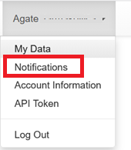

Administratoram vai datu kuratoram nepieciešams:
- Pārbaudīt pieteikuma saturu (e-pasta pielikumā vai DVS ierakstā).
- Pārliecināties, vai ir saņemta nepieciešamā dokumentācija, piemēram, ZD-17 veidlapa, ētikas atzinums.
- Sazināties ar datu kopas autoru, ja nepieciešams apstiprinājums piekļuves piešķiršanai.
- Pēc autora atzinuma jāpiešķir piekļuve konkrētajiem failiem sistēmā.
Lai piešķirtu lietotājiem piekļuvi ierobežotas piekļuves failiem:
- Izvēlieties opciju “Grant Access to Users/Groups”.
- Meklēšanas laukā ievadiet attiecīgā lietotāja e-pasta adresi vai vārdu.
- Atzīmē vēlamo lietotāju un apstiprini piekļuvi.
Lietotājs, kuram piešķirta piekļuve ierobežotam failam, automātiski tiek pievienots lietotāju sarakstā “Users/Groups” un saņem sistēmas paziņojumu:
“Subject: Access Granted to Restricted Files
Message: You have been granted access to restricted files in the dataset [dataset name].
Access will be available until [date].”
Šo paziņojumu var redzēt sadaļā Notifications, un bieži tas tiek nosūtīts arī uz lietotāja reģistrēto e-pasta adresi. Atverot paziņojumu, tiek parādīts logs ar sadaļām:
- Users/Groups – visi lietotāji un grupas, kam ir piekļuve attiecīgajai datu kopai. (Sākotnēji saraksts ir tukšs, kamēr piekļuve nav piešķirta.)
- Restricted Files – visi faili, kas šajā datu kopā ir atzīmēti kā ierobežotas piekļuves.
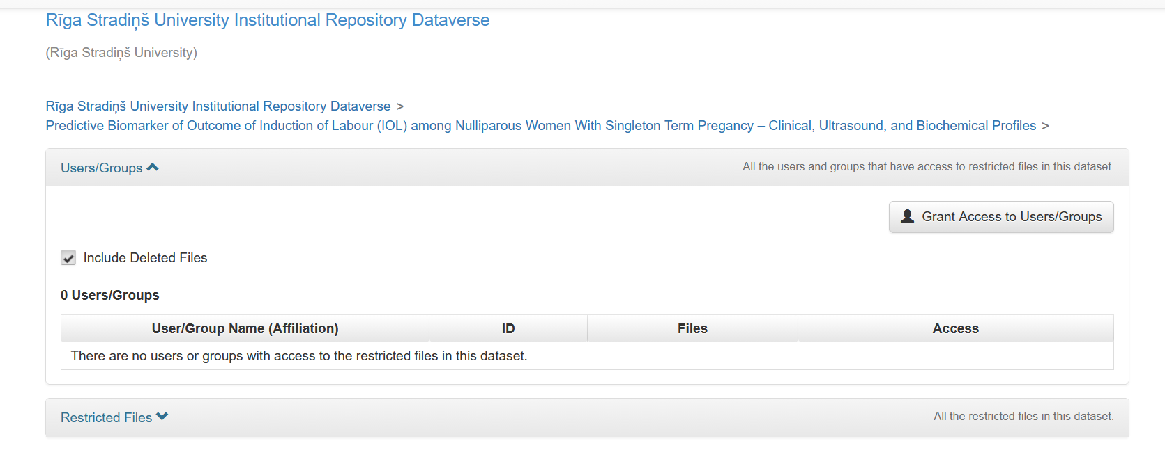
Administrators ir tiesības manuāli noņemt piekļuvi jebkurā brīdī. Lai to izdarītu:
- Atveriet attiecīgo datu kopu.
- Sadaļā Users/Groups atrodiet vēlamo lietotāju un izvēlieties opciju “Remove Access”.
      - Sistēma noņem piekļuvi un reģistrē darbību žurnālā.
Tehniskais atbalsts un kontakti
- RSU Datu kuratori – datukuratori@rsu.lv
- RSU Zinātnes departaments – zd@rsu.lv
- RSU IT departaments – it@rsu.lv
Rokasgrāmata sagatavota, lai atbalstītu RSU pētniekus datu pārvaldībā, veicinot atvērtās zinātnes kultūru un zinātnisko caurskatāmību.

